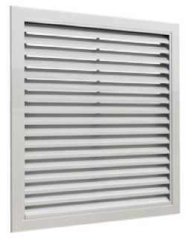 | GI | Griglia industriale per esterni passo 50mm in alluminio estruso anodizzato mod. Lindab GI.  Telaio: in alluminio estruso, larghezza 40 mm, con bordi arrotondati, costruito in quattro parti collegate in modo invisibile mediante assemblaggio meccanico.  Alette: in alluminio estruso con interasse di 50 mm fissate nel telaio tramite rivetti.  Controtelaio di montaggio, opzionale: in lamiera d'acciaio(TC) o realizzato in profili di alluminio (TC4).  Rete di protezione posteriore, opzionale: in filo d'acciaio passo 13mm  Installazione della griglia: tramite viti autoforanti.  Finitura: disponibile in alluminio anodizzato naturale o verniciato a polvere RAL 9010 o RAL 9003.  Altri tipi di verniciatura disponibili su richiesta.

